Тернопільська спеціалізована школа №17 ім. Володимира Вихруща з поглибленим вивченням іноземних мов

Конспекти циклу уроків на тему «Berufswahl»

проведених у 9 класі вчителем німецької мови Василишин М. П.

Тернопіль, 2015
Тернопільська спеціалізована школа №17 ім. Володимира Вихруща
з поглибленим вивченням іноземних мов

„Jeder Beruf ist wichtig“

Конспект уроку німецької мови у 9 класі вч. Василишин М. П.

Тернопіль, 2015

Урок 1.
Тема уроку. Jeder Beruf ist wichtig. Berufsbezeichnungen. Введення нових лексичних одиниць до теми. Тренування у вживанні їх у мовленні. Складносурядні речення із сполучником denn.
Мета уроку. Актуалізувати раніше засвоєну лексику до теми. Ознайомити з новою лексикою, вчити вживати її у мовленні. Розвивати навички усного мовлення та письма на матеріалі до теми. Збагачувати соціокультурні знання учнів та виховувати повагу до людей різних професій.
Обладнання уроку: презентація «Професії», фото різних професій, підручник.
Хід уроку
I. Einstiegsphase.
1.Begrüßung.
2.Phonetische Übung.
L. –Hört die Zungenbrecher und sprecht nach:
a) Schneiders Schere schneidet scharf.
b)Neun Nähnadeln nähen neun Nachtmützen, neun Nachtmützen nähen neun Nähnadeln.
L. –Welche Wörter bezeichnen die Berufe?
–Welche Berufe sind euch bekannt?
II. Hauptteil der Stunde.
1.Erklärung des Unterrichtsthema.
L. –,,Jeder Beruf ist wichtig ´´ so lautet unser Thema. Also worüber sprechen wir heute? Wozu braucht man einen Beruf zu erlernen? Was brauchen wir ,um guter Fachmann zu sein?
2. Sprechvorübungen.
L. – Überzetzt folgende Sprichwörter ins Ukrainische oder findet die Äquivalente.
1) Der Beruf ist das Rückgrat des Lebens.
2) Wer nicht arbeitet, soll auch nicht essen.
3) Arbeit macht das Leben süß.
4) Es ist noch kein Meister vom Himmel gefallen.
3. Neuer Wortschatz zum Thema.
L. –Schaut euch die Bilder an, lest die Unterschriften und beachtet die fettgedruckten Wörter. (Multimedialtafel, Foto von Berufen )
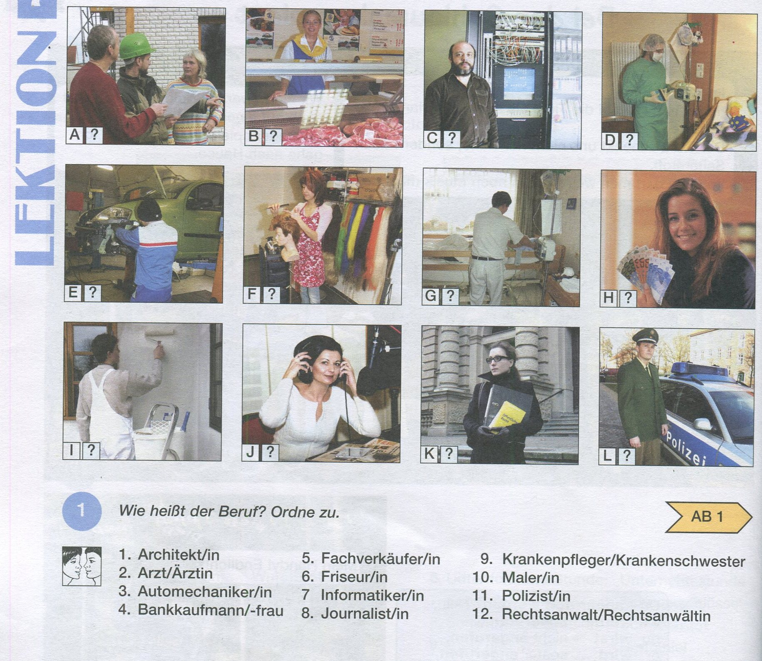
Die neuen Wörter zum Thema: der Drucker, Kellner, Schuhmacher, Gärtner, Tischler, Maurer, Friseur, Automechaniker, Lockführer, Journalist, Designer, Dolmetscher, Programmierer, Metzger, Schauspieler, Bankkauffrau, Bankkaufmann, Architekt, LKW-Fahrer, Sozialarbeiter, Rechtsanwalt, Erzieher, Stewardess, Flugbegleiter, Kameramann, Radiomoderator, Bebbysitter, Elektroinstalateur.
a) Aussprachetraining. Die Schüler sprechen dem Lehrer nach.
b)Welcher Beruf gefällt dir? Was möchtest du werden? ( Ich möchte Gärtner werden, weil dieser Beruf gefällt mir am besten. Usw) Kettenspiel.
4.Lesen. Arbeit mit dem Lehrbuch. ( Deutsch, 9. Klasse, N. Bassaj, S.
L. –Lest die Texte, ergänzt die Tabelle mit den Informationen: wer macht was ?
Tischler bearbeitet Holz, macht Möbel
Automechaniker repariert Autos
Architekt entwirft neue Projekte von Gebäuden,
5.Sprechen.(Monologisches)
L. –Warum ist jeder Beruf wichtig? Äußert eure Meinungen dazu. (Ich finde den Beruf des Tischlers wichtig, weil der Tischler verschiedene Möbel produziert. Er bearbeitet Holz und macht Möbel daraus. Möbel braucht man überall: in der Wohnung, in der Schule, in Amthäuser, im Krankenhaus….)
(Bäcker, Schauspieler, Apotheker, Designer, Lockführer, Sozialarbeiter)
6.Wortschatzarbeit.
L. – Bildet von diesen Wörtern die Berufsbezeichnungen auf –in.
Koch Schneider Tänzer
Drucker Kellner Sänger
Arzt Gärtner Reiseführer
Friseur Bäcker Journalist
L. – Bildet neue Wörter und schreibt sie auf. Was bedeuten sie?
der Künstler das Foto
das Foto der Friseur
die Mode das Atelier der Hut der Salon
der Film die Damen
der Friseur die Kosmetik

7.Wiederholung der Grammatik. Die Sätze mit der Konjunktion ,,denn``
L. –Übersetzt den Satz ins Ukrainische:
Er repariert Autos, denn er ist Automechaniker von Beruf.
Wie übersetzt man ,,denn“ ins Ukrainische? Wo steht das Verb im Satz?
L. – In der Stadt kann man oft Schilder mit Berufssymbolen der Handwerker sehen. (Der Lehrer zeigt diese Symbole auf den Bildern) Beispiel: Bestimmt arbeitet hier ein Metzger, denn man kann ein Stück Fleisch sehen.
Bildet die nächsten Sätze, wie im Beispiel:
Optiker _______________eine Brille
Bäcker ________________eine Torte
Apotheker ______________ein rotes Kreuz
Zahnarzt_________________ein Zahn
Mechaniker_________________ein Reifen
Schuhmacher________________ein Schuh
Uhrmacher__________________eine Uhr
III.Stundenschluß:
1. Zusammenfassung.
2. Hausaufgabe: lernt neuen Wortschatz, beantwortet folgende Fragen.
1) Welche Berufe sind bei der Jugendlichen populär?
2) Wo arbeitet man?
3) Was macht man bei der Arbeit?
4) Warum arbeitet man?

